H.266 / Versatile Video Coding, VVC Tutorial
學號：P14942A03 姓名：林之宙

Abstract
Versatile Video Coding（VVC）是繼 HEVC / H.265 之後的新一代視訊壓縮標準，設計目標是在處理4K/8K、高動態範圍（HDR）與 Wide Color Gamut（WCG）等應用時，仍能在可接受的複雜度下維持高壓縮效率。如圖 1所示，VVC encoder架構與HEVC大致相同，仍沿用區塊分割、Intra / Inter Prediction、Transform、Quantization、In-Loop Filters 及 Entropy Coding等模組，但各模組皆有所精進。
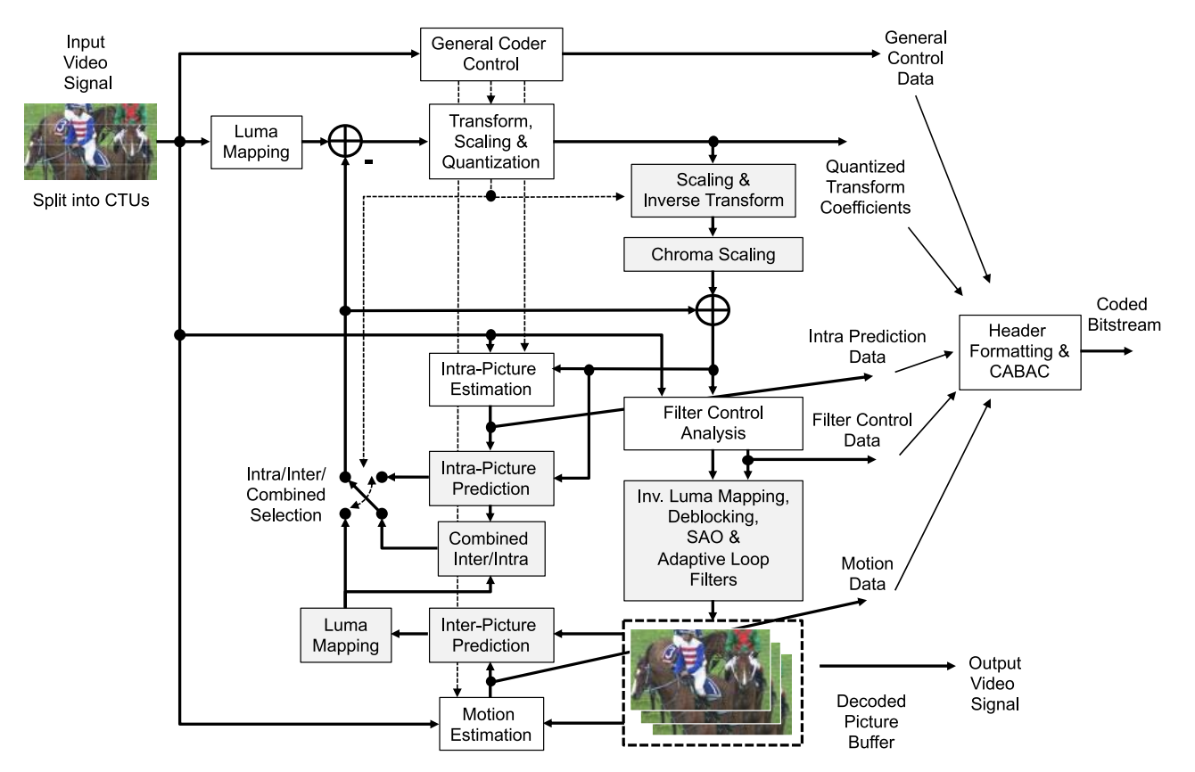
圖 1 VVC 編碼器基本流程（參考文獻[1]）

High-Level Syntax
VVC 延續 AVC 與 HEVC 的基本架構，仍使用 Network Abstraction Layer（NAL）來組織 bitstream。NAL 單元可分為兩大類：一種是承載編碼畫面資料的 Video Coding Layer（VCL）NAL 單元，另一種則是承載參數、控制資訊與輔助資訊的 Non-VCL NAL 單元。如圖 2所示。這樣的設計讓編碼資料與系統控制資訊可以被清楚區分。
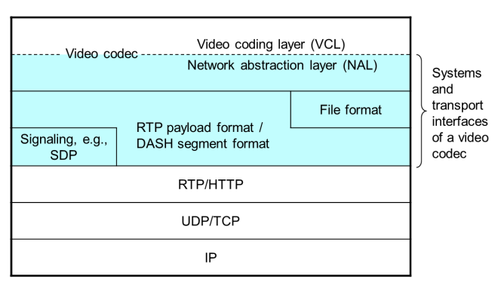
圖 2 VVC 中 VCL 與 Non-VCL NAL 分類（參考文獻[2]）

圖 3及圖 4分別表示CVS 的階層關係，以及 Picture Unit（PU）在 bitstream 中的組成方式。
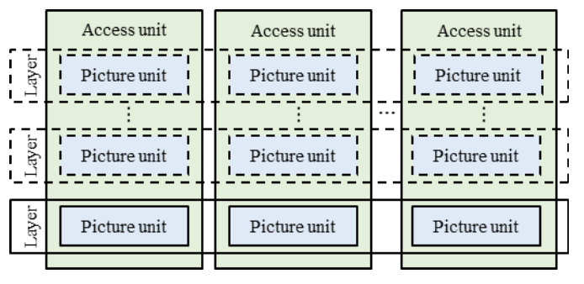
圖 3 CVS 的階層關係（參考文獻[2]）
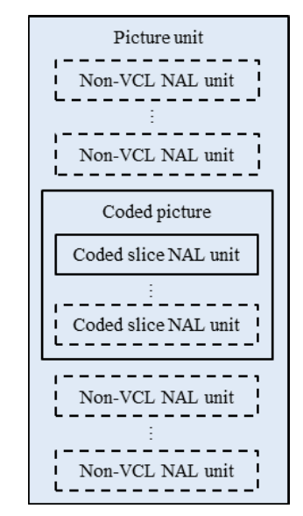
圖 4 Picture Unit 的結構（參考文獻[2]）

相較HEVC，VVC 額外加入了幾個新的設計：

Adaptation Parameter Set (APS)
APS是一種可獨立更新的參數容器。像 Adaptive Loop Filter（ALF）與 Luma Mapping with Chroma Scaling（LMCS）這類控制資訊，在編碼過程中可能會依畫面內容而調整；若這些資訊都必須放在較高層級的參數集中，每次更新都會比較不方便，也增加不必要的傳輸負擔。VVC 因此加入 APS，讓這類會隨畫面內容調整的控制參數能更彈性的更新。

Reference Picture Resampling (RPR)
如圖 5所示，HEVC 在解析度切換時通常需要配合 access point 類型的圖片重新開始；VVC 則透過RPR允許當前畫面與參考畫面解析度不同時，仍能進行 inter prediction，因此在串流或影片解析度會變動的情境下更有彈性。
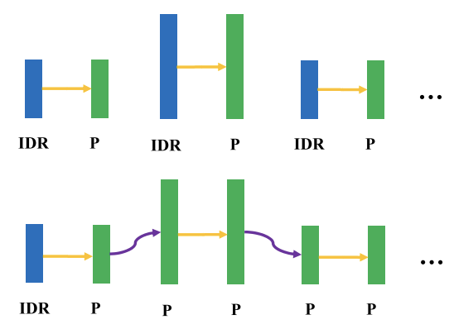
圖 5 HEVC 與 VVC 在解析度切換上的差異（參考文獻[1]）

Virtual Boundaries
Virtual Boundaries用於標示畫面中不連續的區域。若濾波器跨越這類邊界，可能反而會把原本不連續的區域平滑在一起。因此 VVC 允許在語法中標示 virtual boundaries，使 DBF 或 SAO 等工具避免跨邊界濾波導致失真。

Subpictures
Subpictures主要用來支援 360 度視訊、Region of Interest（ROI）擷取，以及只傳輸畫面中部分區域的應用。一張圖片可以被切成多個 subpictures，每個 subpicture 都對應畫面中的一個區域，如圖 6所示。
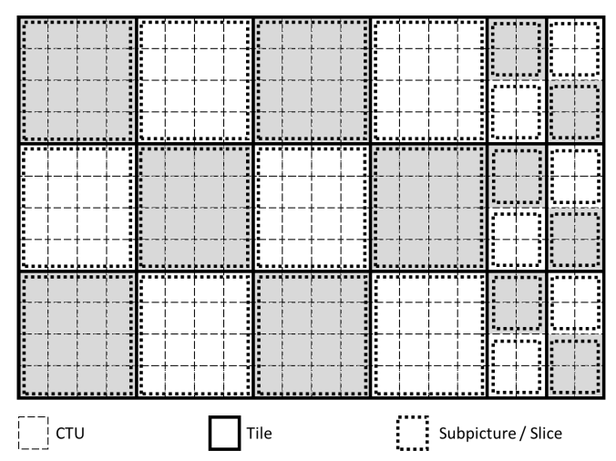
圖 6 一張圖片切成多個 subpictures 的例子（參考文獻[2]）

可以看到部分 subpicture 可被標記為 extractable，代表該區域可以在不依賴同一張圖片中其他 subpictures 的情況下獨立解碼。這讓 bitstream 擷取與區域傳輸更方便，例如只取出使用者目前觀看的區域，而不一定要處理整張圖片。
如圖 7所示，在 360 度視訊中，使用者實際觀看的通常只是整個球面畫面中的一部分 viewport。系統可以優先傳輸或提高目前 viewport 對應區域的品質，而其他區域則可用較低品質或較低資料量表示。這樣能在維持觀看品質的同時，降低不必要的傳輸負擔。
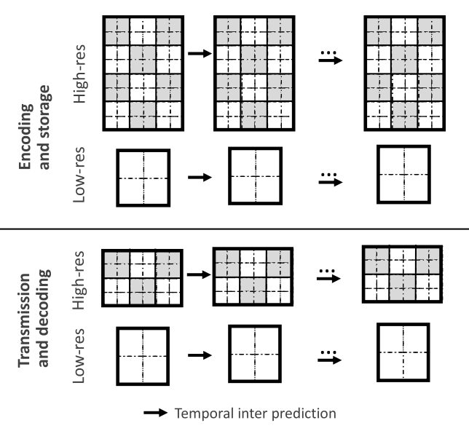
圖 7 subpictures 用於 360 度視訊傳輸的示意（參考文獻[2]）

Block Partitioning
HEVC 主要依賴 quadtree 結構，已具備一定的切分彈性，但對某些方向性強、大小落差明顯的內容仍不夠細。VVC 把最大 Coding Tree Unit（CTU）擴大到 128×128，並改用 Quadtree plus Multi-Type Tree（QT+MTT），使切分方式不再只侷限於對稱四分割。如圖 8所示，QT+MTT 架構包含了六種分割類型：Non-split, Quadtree (QT), Horizontal Binary Tree (HBT), Vertical Binary Tree (VBT), Horizontal Ternary Tree (HTT), Vertical Ternary Tree (VTT)
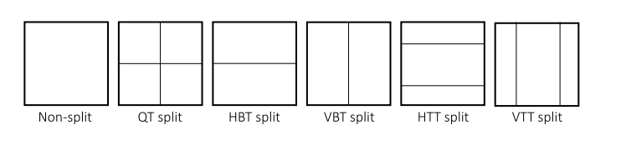
圖 8 QT+MTT 的6種分割型態（參考文獻[3]）

如圖 9 所示，一個 CTU 內可以遞迴進行 QT 與 Multi-Type Tree (MTT) 分割。這樣的好處是大區塊仍能快速描述平坦區域，遇到邊緣或紋理複雜的地方時，又能進一步往長條形或不對稱方向細分。
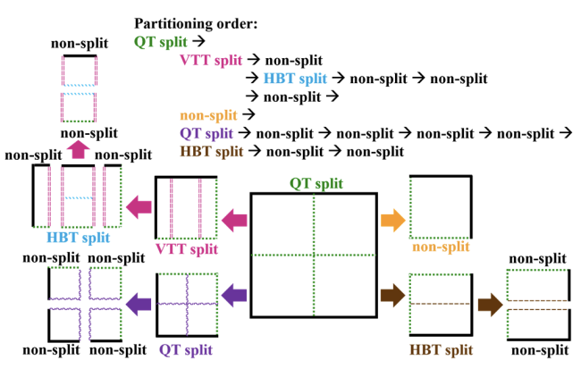
圖 9 CTU 的遞迴分割範例（參考文獻[3]）

相較HEVC 把Coding Unit（CU）、Prediction Unit（PU）與 Transform Unit（TU）分開討論。在VVC中，QT+MTT 先決定編碼的基本區塊，而 prediction 與 transform 通常會以此為中心再做對應配置。因此在多數情況下，CU 即為 Prediction 與 Transform 的基本單位。
不過，VVC 的分割方式雖然更彈性，但也會增加硬體實作的負擔。對解碼器而言，資料通常會透過 pipeline 分階段處理，因此每個階段之間都需要暫存區。若區塊被切得過細或形狀過於狹長，暫存資料與資料搬移的成本就會增加。
為了避免切割出硬體難以處理的狹長區塊，VVC 引入 VPDU。VPDU 可以理解為硬體內部較適合一次處理的基本單位。如圖 10所示，雖然 CTU 最大可達 128×128，但實作時通常會受到 64×64 亮度區塊與 32×32 色度區塊的處理限制。因此，後續的分割規則必須避免產生不利於 pipeline 處理的區塊形狀。。
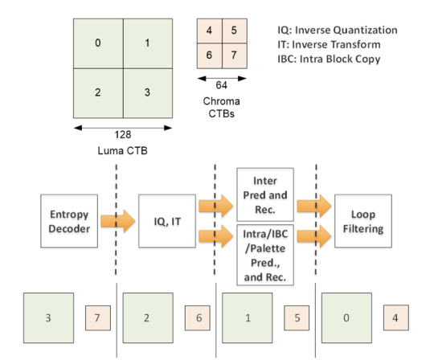
圖 10 VPDU 尺寸限制對分割的影響（參考文獻[3]）

如圖 11所示，某些看似可以繼續做 HBT 或 HTT 的節點，實際上會讓中間緩衝區需求暴增，所以直接被禁止。
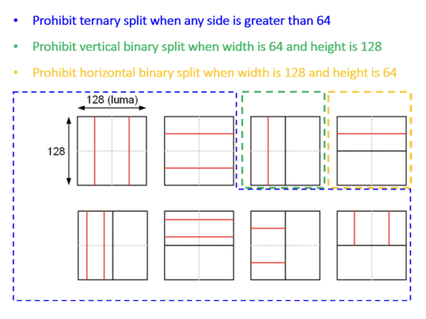
圖 11 MTT 分割受限制的情形（參考文獻[3]）

VVC 另一個改動是 CTU Dual Tree。對 Intra slice 而言，亮度與色度的紋理分布未必一致，如果兩者永遠被綁定在同一棵分割樹上，常會讓其中一方的分割變得不理想。因此 VVC 允許在同一個 CTU 內，把 luma 與 chroma 分別以各自的 QT+MTT 結構表示。如圖 12圖 13所示，亮度與色度可以各自獨立進行分割編碼。
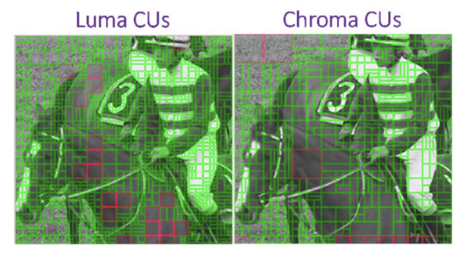
圖 12 亮度分量劃分（左）與色度分量劃分（右）（參考文獻[3]）

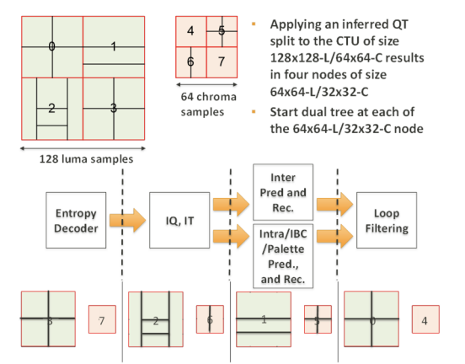
圖 13 Dual Tree與CTU的並行處理架構（參考文獻[3]）

dual tree 雖然讓 luma 與 chroma 可以分別切割，但也會帶來資料相依性的問題。原因是 CCLM 會利用已重建的 luma samples 來預測 chroma samples，因此 chroma 在解碼時，必須等對應的 luma 資料先完成重建。若兩者的分割結構差異太大，硬體 pipeline 就可能因為等待 luma 資料而產生延遲。因此，VVC 透過 LumaCond 等限制條件，控制 luma 與 chroma 在 dual tree 下的分割與處理順序，使 CCLM 能適時取得所需的 luma 資料。
VVC 也透過 Local Dual Tree 避免產生過小的色度區塊。由於 4:2:0 取樣下的 chroma 解析度本來就低於 luma，若 chroma 仍跟著 luma 一起做深層 MTT 分割，容易產生 4×4、8×4 或 4×8 等很小的色度區塊。這類小區塊對壓縮效率的幫助有限，卻會增加硬體負擔。因此VVC 允許 chroma在符合特定條件時停止繼續分割，而 luma 仍可依畫面內容往下切分。如圖 14所示，紅色X 代表 chroma 不再繼續分割。
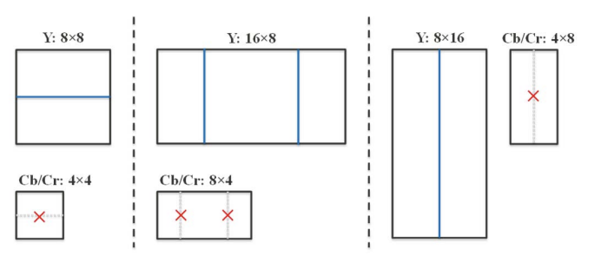
圖 14 Local Dual Tree 的做法（參考文獻[3]）

QT+MTT 雖然提升了區塊分割的彈性，也使編碼器在 CU partition decision 上必須評估更多可能的分割組合，因此整體搜尋成本大幅上升。針對此問題，可利用基於紋理複雜度的分割決策方法，如參考文獻[4]；也可利用深度學習模型預測 QTMT 分割方向與深度的方法，如參考文獻[5]。這類方法大多希望在盡量不明顯犧牲壓縮效率的情況下，減少 VVC 編碼器在 partition search 上的計算量。

Intra Prediction
VVC 的 Intra Prediction 涵蓋了 65 種角度預測、廣角模式以及基於矩陣的模型，提高了預測精度。

Wide-Angle Intra Prediction (WAIP) 與fractional interpolation
由於 QT+MTT 產生了大量矩形區塊，傳統為正方形設計的角度預測範圍無法最佳化矩形紋理捕捉。因此 VVC 引入了 Wide-Angle Intra Prediction (WAIP)，將沿著較短邊的角度替換為沿著較長邊、更極端的廣角方向。如圖 15 所示，VVC 支援了 65 種常規角度 Intra Prediction 方向，並展示了 WAIP 額外擴充的角度映射機制。
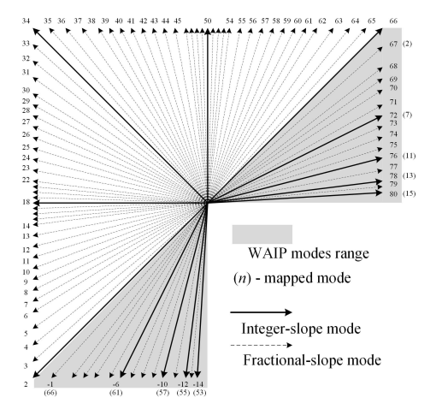
圖 15 VVC 角度模式與 WAIP 的對應（參考文獻[6]）

表 1列出了不同長寬比區塊對應的 WAIP 模式範圍：
表 1 不同長寬比區塊對應的 WAIP 模式範圍（參考文獻[6]）
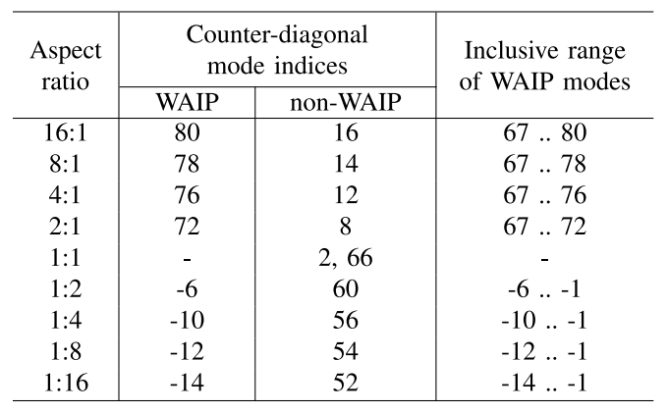

在 intra prediction 中，預測方向不一定會剛好對應到整數位置的參考樣本。當投影位置落在兩個 reference samples 之間時，VVC 會透過 fractional interpolation 推估該位置的參考值。對亮度分量而言，VVC 使用 4-tap 插值濾波器，也就是利用鄰近 4 個 reference samples 進行加權平均，其計算公式如下：
$pred\left(x,y\right)=\left(\sum_{i=0}^{3}{f\left[p\right]\left[i\right]}⋅r\left[i_{0}-1+i\right]+32\right)≫6$ （ 1 ）

其中 $f\left[p\right]\left[i\right]$ 為具備 6-bit precision的濾波器係數，$p$ 代表 1/32-pel accuracy的分數偏移量。將相鄰的 4 個參考像素 $r$ 乘上對應的濾波器權重 $f\left[p\right]\left[i\right]$ 進行加權總和。加上 32 的目的是為了四捨五入，最後向右平移 6 位元（相當於除以 64）來得出最終的預測像素值。

Position Dependent Prediction Combination (PDPC)
即使方向模式選對了，靠近邊界的預測樣本仍常受參考樣本局部誤差影響。PDPC 在既有預測結果上，再依照樣本所在位置，把邊界資訊納入參考，改善 planar、DC 與部分角度模式在邊界附近的預測品質。PDPC為了平滑預測區塊邊界的誤差，將初步算出的預測值 $P\left(x,y\right)$，與左側未經濾波的參考像素 $R_{L}$ 及上方參考像素 $R_{T}$ 進行二次融合。權重 $w_{L}$ 與 $w_{T}$ 會根據當前像素距離邊界的遠近而呈現指數衰減，離邊界越近，參考像素的權重就越大，其修正公式為：
$P\left(x,y\right)=\left(w_{L}R_{L}+w_{T}R_{T}+\left(64-w_{L}-w_{T}\right)P\left(x,y\right)+32\right)≫6$ （ 2 ）

圖 16 說明了角度模式下如何藉由次要邊界的幾何關係來決定修正程度。
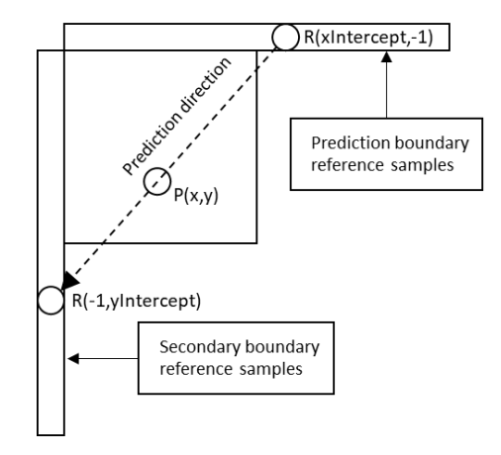
圖 16 PDPC 的位置修正方式（參考文獻[6]）

Matrix-based Intra Prediction (MIP) 與 Cross-Component Linear Model (CCLM)

Multiple Reference Line (MRL)
當鄰近邊界受到雜訊、濾波或前一層分割影響時，MRL允許編碼器不只看最靠近 block 的那一條參考線，而是把更外側的線也納入候選參考。如圖 17所示，MRL 允許使用距離當前區塊更遠的兩條非緊鄰參考線進行預測。
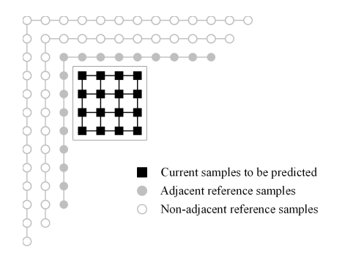
圖 17 MRL 使用較遠參考線的方式（參考文獻[6]）

Intra Subpartition (ISP)
ISP用於縮短預測距離，把同一個 block 拆成較細的子區域分別預測。如圖 18所示，當 K=4 時，ISP 會將區塊劃分為四個水平或垂直的次分割區。
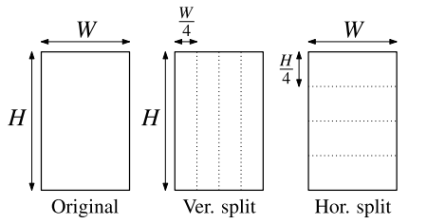
圖 18 ISP 分割範例（參考文獻[6]）

Matrix-based Intra Prediction (MIP)
與傳統角度模式相比，MIP 不再只沿著某個方向延伸邊界樣本，而是把上方與左方的參考樣本整理成一個向量，再透過預先定義的矩陣產生區塊內部的預測值。這種方式可以補足單一方向模式較難描述的紋理變化。如圖 19 所示，MIP 的流程大致可分為三個步驟：先對參考樣本做平均降取樣，再進行矩陣向量乘法，最後用線性內插補成完整的預測區塊。
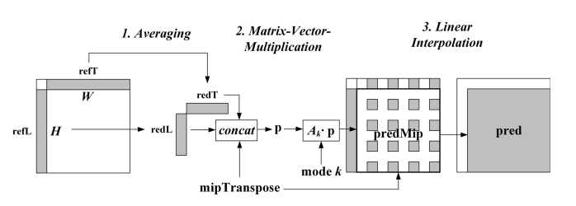
圖 19 MIP 的主要流程（參考文獻[6]）

透過對參考樣本進行降取樣生成向量 $p$，並與預先訓練好的矩陣 $A_{k}$ 進行乘法運算，加上 32 並右移 6 位元是為了將運算結果標準化，最後再補回先前扣除的均值偏移量 $pTemp$，以此得到 MIP 的主要預測結果。其核心矩陣運算為：
$predMip=\left(A_{k}⋅p+32\right)≫6+pTemp⋅1$ （ 3 ）

Cross-Component Linear Model (CCLM)
由於自然影像中，luma 與 chroma 在局部區域內常具有一定相關性，VVC 因此加入了CCLM，透過降取樣後的重建亮度樣本 $rec_{L}^{'}\left(i,j\right)$ 加上線性偏移來預測色度樣本 $P\left(i,j\right)$：
$P\left(i,j\right)=a⋅rec_{L}^{'}\left(i,j\right)+b$ （ 4 ）

其中斜率 $a$ 與截距 $b$ 是透過找出一組亮度極大/極小值（$X_{l}$ 與 $X_{s}$）及其對應的色度均值（$Y_{l}$ 與 $Y_{s}$），利用兩點決定一條直線的方式快速求得，這樣可以避開複雜的最小平方法 (LMMSE) 運算：
$a=\frac{Y_{l}-Y_{s}}{X_{l}-X_{s}}, b=Y_{s}-a⋅X_{s}$ （ 5 ）

如圖 20 所示，CCLM 線性模型計算所需的亮度和色度相鄰樣本位置會以三角形標示選取的極值點，簡化了運算複雜度。
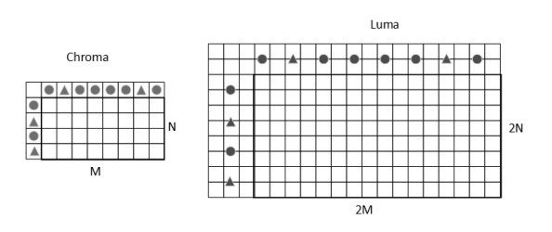
圖 20 CCLM 的相鄰樣本選取方式（參考文獻[6]）

Inter Prediction
VVC 在 HEVC 的基礎上，擴展了 Whole block-based Inter Prediction 技術與時間 Motion Vector 的精細度。

Adaptive Motion Vector Prediction (AMVP) 之延伸
在 AMVP 架構下，編碼器會傳送 Motion Vector Difference（MVD），解碼端再把它和候選向量結合成最終 motion vector。VVC在此之上加入更多針對雙向預測與向量精度的擴充。

Symmetric Motion Vector Difference (SMVD)
在雙向預測中，如果假設物體的運動軌跡是線性且等速的，那參考列表 1 (List 1) 的移動向量差值 (MVD)，就會剛好與參考列表 0 (List 0) 的移動向量差值方向相反。透過這個假設，編碼端只需要傳輸 List 0 的數據，解碼器就能直接推導出 List 1，大幅節省傳輸位元：
$\left(mvdx_{L1},mvdy_{L1}\right)=\left(-mvdx_{L0},-mvdy_{L0}\right)$ （ 6 ）

Adaptive Motion Vector Resolution (AMVR)
對某些區塊來說，較粗的 motion vector resolution 已足夠，繼續使用更細的精度反而只會增加 signalling cost。因此 AMVR 允許編碼器依區塊內容選擇合適的 motion vector 精度，在預測準確度與傳輸位元之間取得平衡。

Affine Motion Prediction
傳統 block-based inter prediction 通常假設同一個區塊內的像素具有相同的平移運動，因此整個區塊會使用同一組 motion vector。不過在實際影像中，物體可能會出現旋轉、縮放或透視變化，這時單一 motion vector 不一定能準確描述整個區塊的運動。
VVC 加入了 affine motion prediction。它會利用多個 control point motion vectors 來描述區塊內的運動變化，再依照像素位置推導出不同位置的 motion vector。這樣可以允許區塊內部的運動方向與大小隨位置改變，更能描述旋轉、縮放等複雜運動，但也會增加 motion estimation 與解碼端推導 motion vector 的計算量。

Merge Mode進階擴展
除了AMVP，VVC 也對 merge mode 進行擴充。merge mode主要是讓目前區塊直接沿用或推導鄰近區塊的 motion information，可以減少 motion vector signalling。VVC 在此基礎上加入 CIIP 與 GPM 等工具，使 merge mode 能處理更複雜的影像內容。

Combined Inter-Intra Prediction (CIIP)
CIIP 將 Merge 模式生成的畫面間預測 $P_{merge}$ 與 planar intra prediction $P_{intra}$ 依據權重 $W$ 進行加權平均，適合用在單純 inter prediction 或 intra prediction 都不夠理想的區塊，例如物體邊界、部分遮擋或淡入淡出區域。
$P_{CIIP}=\left(W_{merge}*P_{merge}+W_{intra}*P_{intra}+2\right)≫2$ （ 7 ）

Geometric Partitioning Mode (GPM)
GPM 會使用預先定義的幾何分割方式，將一個區塊切成兩個區域，並讓兩個區域分別使用不同的 motion information 進行預測。由於分割邊界若直接切換預測值會造成不連續，因此 GPM 會在邊界附近進行平滑混合。公式（8）可用來描述像素位置與幾何分割線之間的關係：
$d\left(x_{C},y_{C}\right)=x_{C}\cos\left(φ\right)-y_{C}\sin\left(φ\right)+ρ$ （ 8 ）

其中，$d\left(x_{C},y_{C}\right)$可用來判斷像素較靠近哪一個分割區域。接著再依距離決定兩個預測值的權重，得到最後的混合結果：
$P_{G}=\left(W_{0}∘P_{0}+W_{1}∘P_{1}+4\right)≫3$ （ 9 ）

GPM讓斜線兩側使用不同預測，並在邊界處做平滑過渡，適合描述物體邊界或遮擋區域附近的運動變化，如圖 21所示，
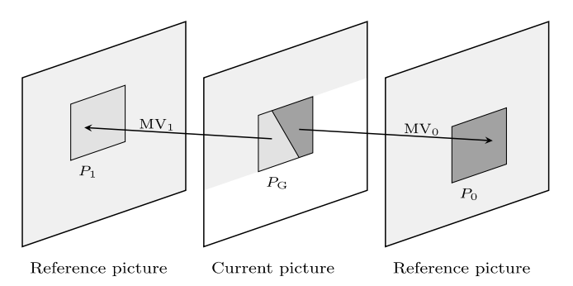
圖 21 GPM 的基本預測流程（參考文獻[8]）

Transform Coding
VVC 引入了多維度、多型態的Transform Coding 技術，突破了傳統僅使用 DCT-2 的限制。

最大轉換尺寸與 Multiple Transform Selection (MTS)
HEVC的DCT-2 最大尺寸限制為 32x32。VVC 將其擴展至 64x64。為了解決硬體資源耗費，VVC 運用了 Zeroing-out 技術，只保留較有價值的低頻部分，避免在高維轉換上浪費太多成本。
VVC 導入了Multiple Transform Selection (MTS)，加入了 DST-7 與 DCT-8。其基底函數定義為：
$T_{i}\left(j\right)=\sqrt{\frac{4}{2N+1}}⋅\sin\left(\frac{π⋅\left(2i+1\right)⋅\left(j+1\right)}{2N+1}\right)$ （ 10 ）
$T_{i}\left(j\right)=\sqrt{\frac{4}{2N+1}}⋅\cos\left(\frac{π⋅\left(2i+1\right)⋅\left(2j+1\right)}{4N+2}\right)$ （ 11 ）

Low-Frequency Non-separable Secondary Transform (LFNST) 與 Sub-Block Transform (SBT)

Low-Frequency Non-separable Secondary Transform (LFNST)
LFNST是 VVC 在 transform coding 中加入的二次轉換工具。一般殘差經過 primary transform 後，重要能量通常會集中在左上角的低頻係數區域，因此 LFNST 只針對這一小部分係數再做一次轉換，而不是處理整個 transform block。
如圖 22所示，在編碼端，LFNST 會接在 primary transform 之後、quantization 之前；在解碼端，則會在 de-quantization 之後先做 inverse LFNST，再進行 inverse primary transform。這樣可以進一步整理低頻係數之間的相關性，使殘差能以更集中、更容易壓縮的形式表示。
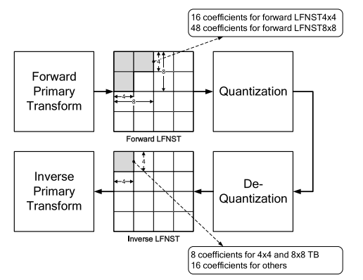
圖 22 LFNST 作用的低頻區域（參考文獻[9]）

Sub-Block Transform (SBT)
一般情況下，transform 會作用在整個 residual block 上；但有些區塊的殘差可能只集中在某一側或某個局部區域。若仍對整個 block 做 transform，不僅會增加計算量，也可能產生較多不必要的係數。
因此，SBT 允許只對 residual block 的部分區域進行 transform，例如左半部、右半部、上半部、下半部，或四分之一大小的子區域。如圖 23所示，灰色區域代表實際進行 transform 的部分。透過這種方式，SBT 可以讓 transform 更符合殘差分布，減少不必要的係數表示。
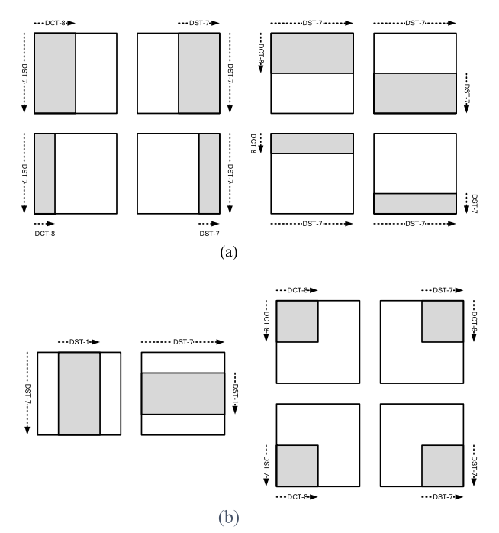
圖 23 SBT 只對部分殘差區域進行轉換的方式（參考文獻[9]）

Quantization 與 Entropy Coding
VVC 的 Quantization 技術與 Entropy Coding 引入更精密的統計模型，以利逼近壓縮極限 。

Dependent Quantization (DQ)
VVC 在量化階段加入 Dependent Quantization（DQ），也稱為 Trellis-Coded Quantization（TCQ）。傳統量化通常將每個 transform coefficient 視為獨立處理的對象，而 DQ不再只是單一係數對應到固定量化點，而是會考慮一連串係數的整體結果。
如圖 24所示，DQ 使用兩組交錯的純量量化器 Q0​ 與 Q1​。不同狀態下會選用不同量化器，使係數在量化時有更多可選擇的重建位置。透過這種方式，DQ 可以在失真與編碼位元數之間取得較好的平衡。
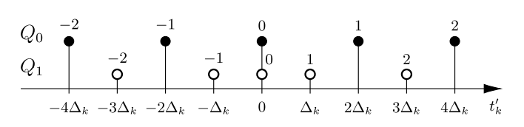
圖 24 DQ 中 Q0 與 Q1 的關係

CABAC 熵編碼之改良
VVC 沿用了 Context-adaptive Binary Arithmetic Coding（CABAC）作為 entropy coding 的主要方法。如圖 25所示，VVC 會依照特定順序掃描 transform coefficients。由於低頻係數通常較容易保留重要能量，而高頻係數較容易趨近於 0，因此合適的掃描順序有助於集中非零係數的位置，讓後續的係數大小、正負號與 zero-run 資訊能更有效率地表示。
相較於 HEVC，VVC 在係數編碼與 context model 設計上做了調整，使 CABAC 能更配合較大的 transform block、zeroing-out 區域與不同殘差型態，有助於在不大幅增加解碼負擔的情況下，提高係數的壓縮效率。
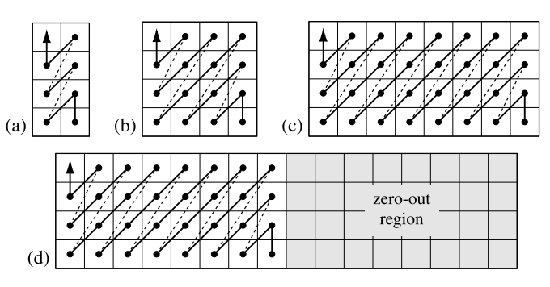
圖 25 VVC 係數的掃描順序（參考文獻[10]）

Screen Content Coding
VVC 內建完整的Screen Content Coding (SCC) 工具集，以處理電腦生成的邊緣銳利影像 。

Transform Skip Residual Coding (TSRC) 與 Block-based Differential Pulse-Code Modulation (BDPCM)
對於 screen content，殘差常不像自然影像那樣容易集中在少數低頻係數上。這類畫面通常包含文字、圖示與銳利邊緣，若仍使用傳統 transform，不一定能得到較好的壓縮效果。因此 VVC 允許透過 Transform Skip Mode（TSM）略過 transform，直接對空間域殘差進行編碼。為進一步提升效能，VVC 引入了：

Transform Skip Residual Coding (TSRC)
TSRC是針對 transform skip residual 設計的編碼方式。由於殘差沒有經過 transform，VVC 改用較適合空間殘差的掃描順序與 context model。如圖 26，TSRC 採用正向掃描順序，使殘差樣本能依較符合空間相關性的方式被編碼。
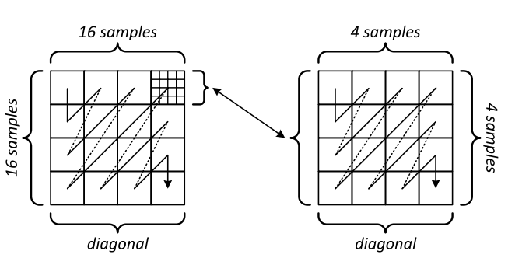
圖 26 TSRC 的正向掃描順序（參考文獻[11]）

Block-based Differential Pulse-Code Modulation (BDPCM)
BDPCM則利用螢幕內容常見的水平或垂直連續性。以水平預測的例子來說：除了邊界第一個像素直接使用重建殘差 $\hat{r}$ 之外，其餘像素都是將目前的殘差加上左邊「已經重建好的相鄰像素」$\hat{s}\left(x-1,y\right)$ 。這種一維的累加特性適合壓縮螢幕畫面中常見的連續水平或垂直線條 ：
$\hat{s}\left(x,y\right)=\left\{\begin{aligned}\hat{r}\left(x,y\right)&, x=0 \\ \hat{r}\left(x,y\right)+\hat{s}\left(x-1,y\right),otherwise\end{aligned}\right.$ （ 12 ）

Intra Block Copy (IBC) 與 Adaptive Color Transform (ACT)

Intra Block Copy (IBC)
IBC可以在同一張畫面中，從已完成重建的區域尋找相似區塊，並將該區塊複製過來作為目前區塊的預測參考。
對於文字、圖示、表格線或 UI 元件反覆出現的畫面而言，這種方式通常比單純的 intra prediction 更有效。如圖 27所示，IBC 會利用同一張圖片內已完成重建的區域作為參考，因此特別適合處理具有重複圖樣的 screen content。
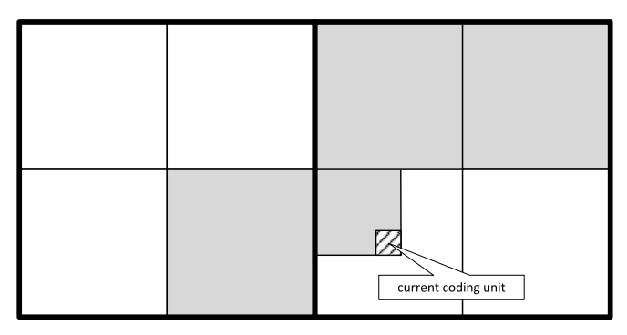
圖 27 IBC 在同一張畫面內尋找參考區塊的概念（參考文獻[11]）

Adaptive Color Transform (ACT)
在 RGB 4:4:4 環境下，色彩分量之間常具有強關聯性。VVC 允許把殘差從 RGB 轉到 YCgCo-R 空間，再進行後續編碼。透過純整數的加減法與向右平移運算（$≫1$ 代表除以 2），可以保持可逆性，避免轉換本身造成失真。轉換公式如下：
$$C_{o}=R^{'}-B^{'}, t=B^{'}+\left(C_{o}≫1\right)$$
$C_{g}=G^{'}-t, Y^{'}=t+\left(C_{g}≫1\right)$ （ 13 ）
透過 ACT，原本分散在 RGB 三個分量中的相關資訊可以被重新整理，使後續 transform、quantization 與 entropy coding 更容易壓縮。
如圖 28所示，ACT 會作用在空間殘差上，並在解碼端進行反向轉換以還原 RGB 分量。
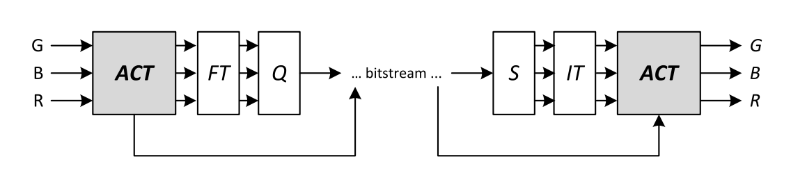
圖 28 ACT 的處理流程（參考文獻[11]）

In-Loop Filters
prediction、transform 與 quantization 完成後，VVC 仍需透過 in-loop filtering 把由分割與量化帶來的失真進一步修整。如圖 29 所示，其處理順序為 LMCS → DBF → SAO → ALF → CC-ALF。
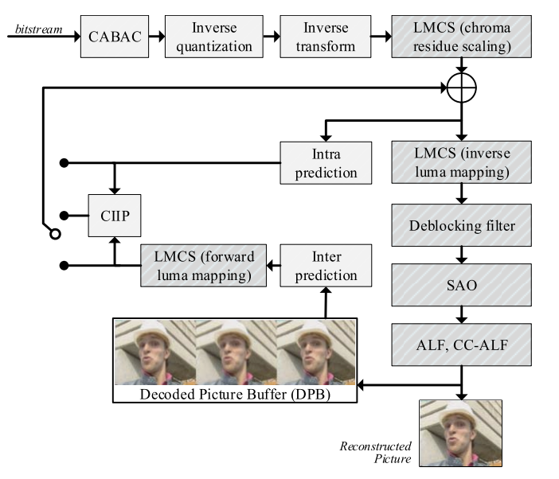
圖 29 VVC in-loop filtering 的處理順序（參考文獻[12]）

Luma Mapping with Chroma Scaling (LMCS)
LMCS可以分成亮度映射與色度縮放兩部分。亮度映射會重新分配 luma sample 的數值範圍，使不同亮度區域的表示更適合後續編碼與重建。色度縮放則是配合亮度映射調整 chroma residual。因為亮度值重新映射後，亮度與色度之間的比例關係可能受到影響，因此 VVC 會依據對應的亮度重建值推導縮放因子，用來修正色度殘差，使亮度與色度的視覺品質較為平衡。

Deblocking Filter (DBF) 之強化
DBF的目的，是降低區塊式編碼造成的邊界不連續。由於 VVC 支援更大的 CTU 與更彈性的區塊分割，某些大區塊邊界若只使用較短的濾波器，可能不足以消除明顯接縫。因此 VVC 在 DBF 中加入 long-tap filter，用來處理較大且平坦區域中的區塊邊界。
如圖 30所示，當邊界附近符合特定條件時，long-tap filter 可以使用較大範圍的參考樣本進行平滑，使區塊交界處的變化較自然。
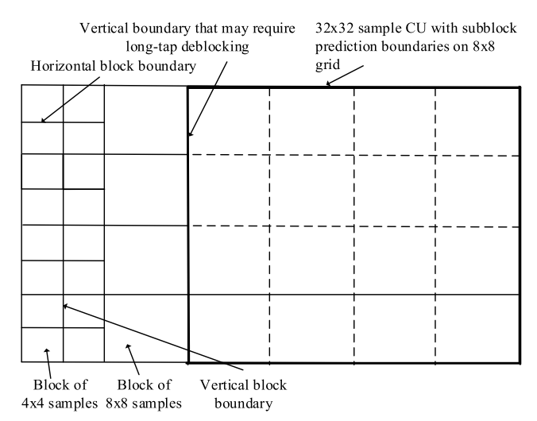
圖 30 Long-tap filter 用於較大區塊邊界的平滑（參考文獻[12]）

Long-tap filter採用了以下線性平滑係數公式來進行過濾。透過線性平滑係數 $f_{k}$，將區塊內部的參考樣本 $refM_{i}$ 與相鄰區塊的參考樣本 $refP_{i}$ 進行大範圍的加權平均（加上 32 後右移 6 位元等於除以 64），以消除突兀的區塊邊界：
$p_{k,i}^{'}=\left(f_{k}refM_{i}+\left(64-f_{k}\right)refP_{i}+32\right)≫6$ （ 14 ）

Adaptive Loop Filter (ALF) 與 Cross-Component ALF (CC-ALF)

Adaptive Loop Filter (ALF)
ALF是一種依區域內容自適應選擇濾波器的機制，而不是全畫面套用同一組固定係數，有助於進一步修正重建影像中的殘留失真。如圖 31所示，VVC 針對亮度與色度分別使用 7×7 與 5×5 的菱形濾波器形狀。
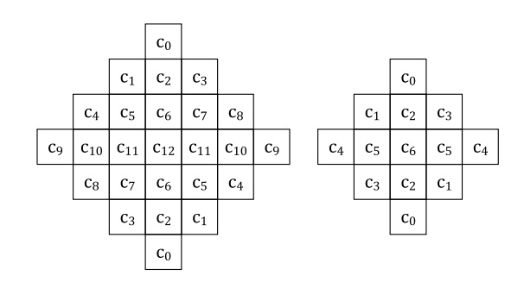
圖 31 ALF 在亮度與色度上的濾波器形狀（參考文獻[12]）

ALF 也會參考局部方向特性調整濾波器，使濾波時能抑制壓縮失真，同時盡量保留原本的邊緣與紋理細節。為了避免邊緣處的異常差值造成過度平滑，ALF 引入了clipping function $f_{i}$ ；該函數會強制將周圍像素與中心像素 $R\left(x,y\right)$ 的差值限制在 $\left[-b_{i},b_{i}\right]$ 的安全範圍內，隨後才乘上濾波器權重 $c_{i}$ 進行補償 ：
$\tilde{R}\left(x,y\right)=R\left(x,y\right)+\left[\left(\sum{c_{i}f_{i}}+64\right)≫7\right]$ （ 15 ）
其中clipping function定義為：
$f_{i}=\min\left(b_{i},\max\left(-b_{i},R\left(x+x_{i},y+y_{i}\right)-R\left(x,y\right)\right)\right)+…$ （ 16 ）

Cross-Component Adaptive Loop Filter (CC-ALF)
CC-ALF利用了亮度與色度在空間細節上的相關性。它會從重建後的 luma samples 產生補償值，再將該補償加到 chroma samples 上，用來改善色度細節。其概念可表示為：
$ΔR_{i}\left(x,y\right)=\sum_{\left(x_{0},y_{0}\right)∈S_{i}}{R_{Y}\left(x_{C}+x_{0},y_{C}+y_{0}\right)c_{i}\left(x_{0},y_{0}\right)}$ （ 17 ）
其中，$R_{Y}$表示亮度樣本，$c_{i}$為 CC-ALF 濾波器係數，$ΔR_{i}\left(x,y\right)$則是產生給色度分量的補償值。如圖 32 所示，CC-ALF 會利用 luma 資訊分別產生對 Cb 與 Cr 的補償，因此不需要對色度本身進行太複雜的空間分析，也能提升色度細節的保真度。
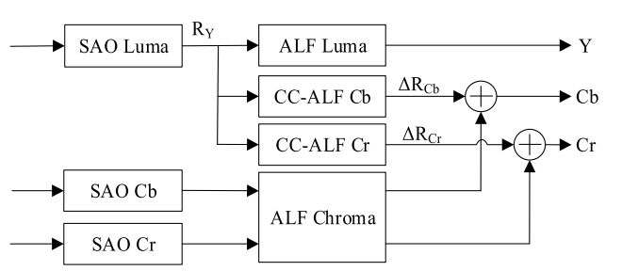
圖 32 CC-ALF 的處理架構（參考文獻[12]）

Open-Source Implementations of VVC
除了標準文件與技術論文外，VVC / H.266 也已有公開的程式碼實作與完整的 open-source toolchain（參考文獻[13]）。

VTM（VVC Test Model）
VTM是 JVET 維護的 VVC reference software。相較於著重實務效率的編碼器或解碼器，VTM 的主要價值在於完整呈現標準工具，適合作為研究與實驗時的基準。（https://vcgit.hhi.fraunhofer.de/jvet/VVCSoftware_VTM）

VVenC
VVenC 是 Fraunhofer HHI 提供的開源 VVC encoder。和 VTM 相比，VVenC 比較偏向實務上的編碼使用，使用了多種 quality/speed presets、rate control 與平行處理等技術，因此雖然壓縮率可能略低於VTM，但整體編碼速度及效率比VTM好很多。（https://github.com/fraunhoferhhi/vvenc）

VVdeC
VVdeC 是 Fraunhofer HHI 提供，與 VVenC 相對應的開源 VVC decoder。（https://github.com/fraunhoferhhi/vvdec）

結論
VVC / H.266 基本上延續了 HEVC / H.265 的編碼架構，並在許多細節上重新調整。其中最明顯的改變是區塊分割方式。VVC 透過 QT+MTT，讓區塊不再只侷限於較單純的四分割，而是可以依照畫面紋理、邊緣方向與區域複雜度做更彈性的切分。預測工具的部分也變得更完整，例如 intra prediction 加入更多角度與矩陣式預測方法，inter prediction 則針對 motion vector、merge mode 與幾何分割等部分進行改良，使預測結果能更接近原始畫面。
除了自然影像外，VVC 也考慮到螢幕內容、HDR、360 度視訊與 ROI 擷取等應用情境，因此加入了 subpictures、IBC、ACT、LMCS、ALF 與 CC-ALF 等工具。這些設計讓 VVC 的應用範圍比 HEVC 更廣，但相對也提高了編碼與解碼時的複雜度。
VVC把分割、預測、轉換、量化與濾波等環節做得更細。這些改良讓 VVC 在高解析度與多樣化視訊內容中能取得更好的壓縮效率，也反映出新一代視訊標準在壓縮效能與實作成本之間的取捨。

參考文獻
- B. Bross et al., "Overview of the Versatile Video Coding (VVC) Standard and its Applications," in IEEE Transactions on Circuits and Systems for Video Technology, vol. 31, no. 10, pp. 3736-3764, Oct. 2021
- Y. -K. Wang et al., "The High-Level Syntax of the Versatile Video Coding (VVC) Standard," in IEEE Transactions on Circuits and Systems for Video Technology, vol. 31, no. 10, pp. 3779-3800, Oct. 2021
- Y. -W. Huang et al., "Block Partitioning Structure in the VVC Standard," in IEEE Transactions on Circuits and Systems for Video Technology, vol. 31, no. 10, pp. 3818-3833, Oct. 2021
- Y. Song, S. Cheng, M. Wang, and X. Peng, “Fast CU Partition for VVC Intra-Frame Coding via Texture Complexity,” IEEE Signal Processing Letters, vol. 31, pp. 959–963, 2024.
- T. Li, M. Xu, R. Tang, Y. Chen, and Q. Xing, “DeepQTMT: A Deep Learning Approach for Fast QTMT-Based CU Partition of Intra-Mode VVC,” IEEE Transactions on Image Processing, vol. 30, pp. 5377–5390, 2021.
- J. Pfaff et al., "Intra Prediction and Mode Coding in VVC," in IEEE Transactions on Circuits and Systems for Video Technology, vol. 31, no. 10, pp. 3834-3847, Oct. 2021
- H. Yang et al., “Subblock-Based Motion Derivation and Inter Prediction Refinement in the Versatile Video Coding Standard,” IEEE Transactions on Circuits and Systems for Video Technology, vol. 31, no. 10, pp. 3862–3877, Oct. 2021.
- W. -J. Chien et al., "Motion Vector Coding and Block Merging in the Versatile Video Coding Standard," in IEEE Transactions on Circuits and Systems for Video Technology, vol. 31, no. 10, pp. 3848-3861, Oct. 2021
- X. Zhao et al., "Transform Coding in the VVC Standard," in IEEE Transactions on Circuits and Systems for Video Technology, vol. 31, no. 10, pp. 3878-3890, Oct. 2021
- H. Schwarz et al., "Quantization and Entropy Coding in the Versatile Video Coding (VVC) Standard," in IEEE Transactions on Circuits and Systems for Video Technology, vol. 31, no. 10, pp. 3891-3906
- T. Nguyen et al., "Overview of the Screen Content Support in VVC: Applications, Coding Tools, and Performance," in IEEE Transactions on Circuits and Systems for Video Technology, vol. 31, no. 10, pp. 3801-3817, Oct. 2021
- M. Karczewicz et al., "VVC In-Loop Filters," in IEEE Transactions on Circuits and Systems for Video Technology, vol. 31, no. 10, pp. 3907-3925, Oct. 2021
- A. Wieckowski, C. Lehmann, B. Bross, D. Marpe, T. Biatek, M. Raulet, and J. Le Feuvre, “A Complete End-To-End Open Source Toolchain for the Versatile Video Coding (VVC) Standard,” in Proceedings of the 29th ACM International Conference on Multimedia, 2021

